

javascript基础入门
第3天课堂笔记（本课程共3天）

第三天内容

复习：

各种运算符

算术运算符：
+，-，*，/，%，（）

自增自减运算符
a++ ，++a , a-- , --a
如果是先加，会先给a加一以后再进行运算
如果是后加，会先进行运算，再给a 加一。

逻辑运算符：
&& 与
|| 或
！ 非

关系运算符（比较运算符）
> , < , >= , <= , == , === , != , !==(不全等)
==：判断内容，不关心类型
===：既关心内容，又关心类型
NaN比较特殊，特殊到自己都不等于自己。

赋值运算符：
=：var a ; var b ; var c ; a = b = c = 1;

逗号运算符：
，： var a , b , c ;

数据类型的转换：

强制转换：
通过使用Number： Number(),parseInt,parseFloat
String: .toString(), String()
Boolean: Boolean()
方法来将数据转成对象的数据类型。

隐式转换：
Number: +a; a-0; a * 1 ,a / 1, a%1
string: a + “”;
Boolean: !!a==>!!Boolean(a)
在javascript中所有的数据都可以转成boolean，只有false,0,NaN,””,undefined在进行boolean转换的时候会转成false，其余的都为true.

流程控制：

if if-else if-elseif -else
你若不离不弃，我必生死相依
var a = “不离不弃”;
if (a ==”不离不弃”）｛
alert(“生死相依”);
｝
else {
alert(“不会生死相依”);
}

switch case :
进行一系列条件的判断
var a = “”;
switch (a){
case “1”:
alert(“星期一”);
break;
case “1”:
alert(“星期一”);
break;

case “1”:
alert(“星期一”);
break;
default:
alert(“不知道你的a是什么“);
break;

}

三元运算符（三目运算符）
结构： boolean表达式? 操作一:操作二;
作用： 与if else结构一样
问题：得到三个大数中最大的数。
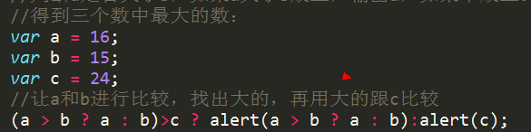

循环语句：

while循环
特点：可以重复完成同样的事情
代码
while(条件语句/boolean)｛
//重复执行的代码块
｝
console.log();
执行：
当程序运行到while的时候，会判断while后面括号中的内容，如果内容为true，会执行下面的代码，如果为内容为false，则不执行这段代码，跳过这段代码执行下面的内容。、
注意：
- 如果在写循环的时候一定要有循环的结束条件，如果没有就是死循环，就是一Bug.

终止循环：break

立即结束本次循环，开始下一次循环：continue

do while:
与while是一样的，唯一的区别就是while先判断再做，do-while，先做再判断；
代码 ：
do{
//要循环执行的代码块
}while (条件语句/boolean)
执行过程：
代码从上到下执行的过程中如果遇到了do就会先执行一次do后面的代码，执行之后再通过while来进行判断，如果判断通过那么再执行一次，如果判断不通过却结束循环。

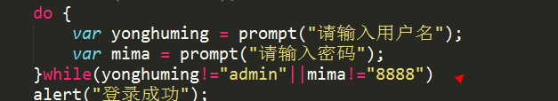

for循环：
作用：也要用来执行一个循环的代码。
代码：
for ( var i = 0 ; boolean表达式; i++ ){
//循环的代码体
}
执行过程：
当代码从上到下执行到for的时候，代码会先声明变量i并赋值1，会进行判断 var i = 1分号后面的判断，判断i是否小于等于100，执行下面的循环代码，当下面的代码执行完成之后，再回过来执行i++.这样就完成了一次循环，进行第二次循环，就不用再次声明i，只需要判断i是否小于等于100就行了，如果满足，执行下面的代码，再回来i++;

数据类型：

string

number

boolean

undefined

Null

object

Array

Function
总结：在js中数据类型分为两大类：
简单数据类型（基础数据类型）：string,number,boolean,undefined
复杂数据类型：Null,Array,object,function
堆和栈都是电脑的内存。
简单数据类型是存储在栈中。
复杂数据类型是存储在堆中的，但是他的引用存储在栈中的。

object对象：

对象的创建：
var a = New Object();

对象属性的添加 ：
a.xingming = "zhangsan";//给了对象一个名称
a.chengji = 99;//给了对象一个成绩
a.xingbie = “女”;

对象属性的取值：
alert(a.xingming);

数组：Array

数组创建：
var a = new Array();//创建好了一个数组

数组的赋值：
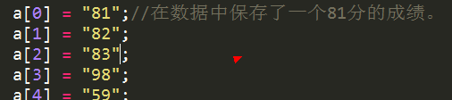

数组取值：
alert(a[2]);

注意点：
- js中的数组定义好了之后就是一个无穷大的容器
- 元素可以任意添加:数量不限制，数据类型不限制（弱语言）。
- 元素下标以0开始

遍历数组
for(var i = 0 ;i < a.length ; i++){
console.log(a[i]);
}

字符串也可以看成是一个数组：
var a = “abcdefg”;//a,b,c,d,e,f,g

函数：

作用：用来封装一些经常要用到的代码：

结构：
function 函数名() {
//要封装的代码。
}

函数的定义：
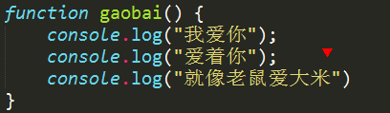

函数的调用（使用）
函数名();
gaobai();
gaobai();
一旦函数定义好了之后想在哪里调用就可以在哪里调用。

函数的参数：
就是放在函数名后面括号中的内容:
形参：实参
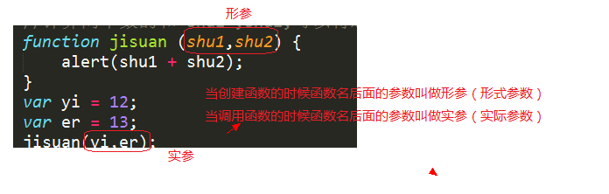

函数的返回值：
跟在return后面的数据，叫做函数的返回值。
一般情况下函数如果没有return，那么这个函数默认返回：undefined

